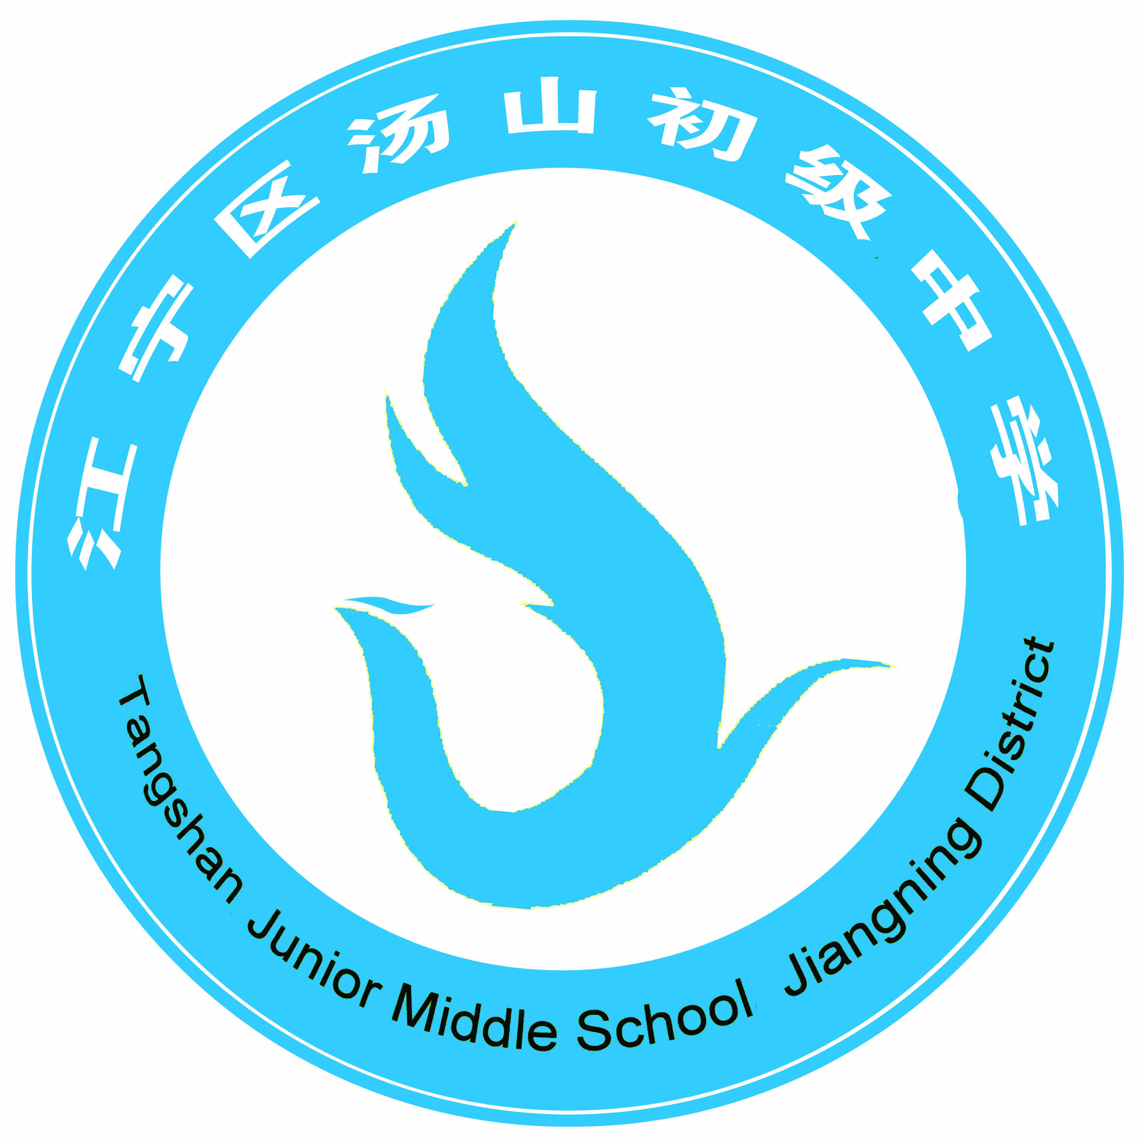
汤山中学教师发展班
2013-2014学年第二学期第5次活动
材
料
集
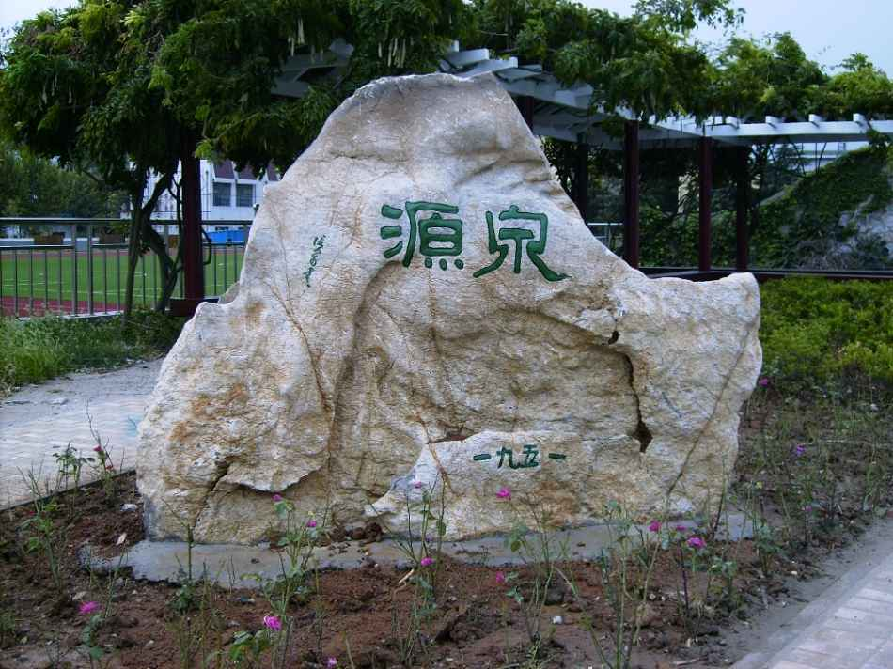
汤山中学教师发展中心
2014年5月27日

活动安排
一、研究课
节次 | 上课学员 | 课题 | 上课班级
1  （8：00～8：45） | 钟苑馨 | Reading 1 | 一（2）班
2  （8：55～9：40） | 周慧萍 | 登上地球之巅 | 一（5）班
3  （10：05～10：50） | 周婷 | Task | 二（6）班
4  （11：05～11：50） | 何诚 | 生物与环境是统一体 | 二（2）班
午 休
5  （14：00～14：45） | 计爱俊 | 端午的鸭蛋 | 二（4）班
6  （15：00～15：45） | 曾晨 | 七年级下册八、九章复习 | 二（3）班

二、互动、交流（地点：三楼会议室）
1．大课间（9：40——10：00） 钟苑馨 周慧萍
2．午自习（12：30——12：50） 周婷 何诚
3．下午第三节课（16：00——16：20） 曾晨 计爱俊
汤山中学教师发展中心
2014年5月27日
汤山中学七年级下英语导学案 (44)
主备人：钟苑馨 审核人：____________ 复备人：____________ 备课时间： 2014.3.18
章、节 |  | Unit 7 | 教学内容 | Reading 1 | 第 2 课时 | 课型 | New
教学  目标 |  | 1.掌握该课时出现的重要的词汇： brave, save, smoke, hurt, rush, moment, nod  2.介绍林涛如何见义勇为帮助邻居逃出火灾现场
重点  难点 |  | 1.通过略读和详读文章获取火灾发生时的主要信息  2.在关键词的帮助下，描述出林涛救人的过程
导学过程 |  |  |  |  |  |  |  | 教师复备  学生笔记
【自主学习】
1.Free talk:
(1)What can we use fire for? (Good and bad things)
(2)If there is a fire, what should we do?
2.试一试(汉译英)。
勇敢的 救 从…中救出… 烟
在隔壁 严重地 受伤的 可以，能
倾倒 保护 冲 潮湿的 毯子
消防员(复数) 扑灭 烧伤 住院
片刻 点头 仔细的
【合作探究】
1.Look at pictures and learn new words and phrases.
dangerous burn badly hurt run outside
pour water over… put a wet blanket over… help sb. out
firemen put out the fire be careful with…
2.Finish Part B1 (P83).
3.Pre-reading: Step 1
Can you guess the main idea of the story according to the title and picture?
4.While-reading: Step 2: T or F
(1) Lin Tao helped his grandma out of a fire.
(2) Mrs Sun could not get out because her right leg was badly hurt.
(3) Mrs Sun was in her bedroom at that time.
(4) Lin Tao put out the fire with a wet blanket.
(5) The fire only burnt Lin Tao’s arms.
(6) Lin Tao was in hospital for two months.
(7) Lin Tao thought everyone should be careful with fire.
5.Step 3: Fill in the blanks.
Para. 1-3:
Where | Who | What happened
in a building  He was at home ______. | Lin Tao | hear | heard someone __________________
in a building  He was at home ______. | Lin Tao | see | saw a lot of ______ from next door
in a building  He was at home ______. | Lin Tao | do | ______ water ______ his clothes  ______ into the kitchen  put a _______ over Mrs Sun
in a building  He was at home ______. | Lin Tao | feel | a little _______
in a building  He was at home ______. | Mrs Sun | could not get out because her left leg was __________
Para. 4-5:
Where | What happened
in hospital | The fire ______ Liu Tao’s neck, arms and face.  He was __________ for two weeks.  Many people __________ and _____________________.  People said “_______________!”  Liu Tao thought we should _________________ fire because fire is very _________.
【合作交流】
Post-reading: 1.Discussion: What can we learn from the story?
2.Retell the story.
【反馈训练】
一、根据句意完成句子。
1. He h____ his foot and he couldn’t walk.
2. My bike got w___ in the rain.
3. There’s a lot of _______ (烟) in the room.
4. She was _____ (严重地) affected by (受到……的影响) the events in her childhood.
5. She ______ (烧) his old love letters.
6. He _______ (run quickly) into the kitchen to help her yesterday.
二、单项选择。
1. It is not good to dirty water into the river.
A. throw B. pick C. rush D. pour
2. ---Where is the sick boy now? ---He is .
A. on the hospital B. in hospital C. at the hospital D. in the hospital

师生  反  思 | 上课时间： 年 月 日
23 登上地球之巅（学生版）
周慧萍
学习目标
1．掌握以下字词：砭骨 履践 崔巍 养精蓄锐 齐心协力 头晕眼花
2．快速默读课文，按照时间顺序复述课文内容。
3．抓住文章主要信息，认识英雄们遇到的困难和克服困难的勇气与精神。
重点难点
1．培养用简洁的语言复述课文的能力。
2．培养团队合作的意识和无私奉献的精神。
课时安排
一课时

一．预学导航
（一）知识领航
1．自主了解作者郭超人及课文的背景知识，为学习课文作好铺垫：
作者简介：
郭超人（1934—2000），男，湖北武穴人，汉族，中共党员，高级记者，1956年毕业于北京大学中文系新闻专业。先后任新华社西藏分社、陕西分社、四川分社记者、副社长，新华社秘书长、副社长。1992年11月起任新华社社长。60年代随中国登山队完成攀登珠穆朗玛峰和希夏邦马峰的报道。出版的新闻作品有《向顶峰冲刺》《西藏十年间》《万里神州驯水记》《时代的回声》等。
课文背景知识：
１９６０年３月１９日，中国登山队在海拔５１２０米的珠峰下一块宽阔的谷地上停下来。这里，就是登山队的大本营。参加这次登山活动的共有２１４名队员和工作人员，他们来自祖国各地，来自各行各业，他们有一个共同的目标：登上珠峰，为国争光。在大本营，他们战天斗地，与风雪搏斗，表现出革命乐观主义精神。为了尽早征服珠峰，他们争分夺秒，做了大量周密的准备工作。
为确保登顶成功，登山队进行了许多适应性的行军。登山队决定把夺取珠峰的战斗分成四个“战役”来进行，分别制定到达６４００米、７６００米和８３００米的攀登高度，再返回大本营的计划，最后从８３００米处突击顶峰。３月２７日傍晚，登山队员完成了第一个“战役”，安全返回大本营。２８日，另一批登山队员出发了，打响了第二个“战役”。这一次的难度明显比第一阶段大，冰崩和雪崩随时都可能出现。登山队员十多个小时没吃饭，没喝水，硬是打通了通往北坡的大道。４月１１日，队长史占春带领队员沿着副队长许竞打通的道路，终于上升到７３００米的高度，为第三次行军到达８０００米以上的进军路线进行了必要的侦察并确定了初步方案。２９日，登山队开始了第三次征服高度的战斗。行军过程中，有的人因为缺氧而晕倒，但困难吓不倒他们，经过两天的奋斗，他们终于安全到达７６００米，这是我国当时登山史的新高度。５月２日，登山队开始了对被人称为８０００米以上高度的“死亡地带”的征服，第二天晚上，他们战胜了被认为不可征服的“第二台阶”，登上了８６００米的高度，并安全返回大本营，胜利地“超额”完成了第三次适应性行军任务。
５月２４日上午，登顶的总攻终于打响了，四名精选的队员从８５００米左右的高度开始了对珠峰的冲刺。课文就是从这里开始节选的。
（二）自主学习
1．给下列加点字注音。
砭骨（ ） 履践（ ）( ) 崔巍 （ ）( ） 养精蓄锐( )
窒息（ ） 滞留（ ） 匍匐 （ ）（ ）
2．解释下列重点词语的意思。
（1）砭骨：
（2）履践：
（3）崔巍：
（4）养精蓄锐：
（5）齐心协力：
（6）斩钉截铁：
（7）异口同声：
（8）创举：
3．学生疑问（归纳整理学生的主要问题）：

二．共学助行（活动设计）
1．先概述文章主要内容，再按时间顺序试复述几名登山队员突击主峰的经过。
答案要点：
学法指导：（1）叙述类文章概述其主要内容要抓住时间、地点、人物、事件等要素。
（2）边默读课文边用笔标示出表示时间的词语；列一个复述提纲；注意文章叙事的详略，详写的地方可以讲仔细点。
2．再次默读课文，找出文中相关信息，说说队员们在登顶过程中，遇到了哪三大困难？这些英雄们克服困难的过程体现了他们怎样的精神品质？

3．课文中有许多描写自然环境的句子，请你把它找出来，抄写在下面，认真读一读，并说说它们在文章中起什么作用？
答案要点：

学法指导：
叙事类作品经常要借助环境描写来刻画人物、展开情节和深化主题，一般说来，作品中的环境描写主要有以下几种作用：渲染营造某种氛围，为后边的内容做铺垫；交代人物身份，表现人物性格 ；衬托人物心理； 象征和暗示；交代人物活动的场所 ；展开、推动故事情节的作用 。引导学生选择合适的角度来回答。

三．课堂总结

四．验学提能（达标评价）
1．探险，需要有强烈的集体合作精神和崇高的奉献精神，以前文的奥茨和本文的刘连满为例，写一则心得笔记，在全班交流。

2．学习本文自然环境描写的方法，借助“夜色”景物，写几句话，表达自己高兴或者忧愁的心情。

五．布置作业

六．学后反思

汤山中学八年级下英语导学案
主备人：周婷 审核人： 复备人： 备课时间：2014-3-14
章、节 | Unit 7 International Charities |  | 教学内容 | Task | 第 7 课时 | 课型 |  | new lesson
教学  目标 | 了解charity work的具体事宜。  学会写一篇有关于UNICEF工作的报告。
重点  难点 | 会写一篇有关于UNICEF工作的报告。
导学过程 |  |  |  |  |  |  | 教师复备  （学生笔记）
一、自主学习
根据句意及中文提示完成单词。
1. She is the ________(秘书) of the manager.

2. After watching the news on TV, he made up his _________(想法) to be a doctor.
3. She is a nurse from ________(印度).

4. My father is a hard-working ___________(官员) in the charity.

5. I was not __________to (习惯于) eating breakfast before going to work.
二、合作交流
单项选择。
( ) 1. Joe is a young man from a poor area. He can’t ____ to buy the apartment.
A. spend B. donate C. afford D. provide
( ) 2. We are _____ of our motherland — China.
A. find B. afraid C. proud D. interested
( ) 3. Many people are not used to __________ in public.
A. speak B. speaking C. spoken D. be spoken
( ) 4. — How does Jack usually go to school?
— He_____ ride a bike, but now he _____ there to lose weight.
A. used to; is used to walk B. was used to ; is used to walking
C. was used to; is used to walk D. used to ; is used to walking
( ) 5. — ______ did you tell him about the news?
— By_____ an email.
A. How; sending B. How, send
C. How; sent D. What; sending
三、反馈练习
首字母填空。
The Red Cross is an international o 1 . It provides a number of service f 2 the public, such as c 3 for people, teaching them the k__4_ of first aid(急救) and helping people in n 5 .

Mary is a 20-year-old girl. Her mother is proud of her b 6 she is a nurse in the Red Cross. As soon as Mary finished school, she j 7 the Red Cross and was t 8 as a nurse. She was taught that if she met an accident, she should give the first aid at o 9 and then s 10 for a doctor. She studies hard and wants to be an excellent nurse.

1 | 2 | 3 | 4 | 5
6 | 7 | 8 | 9 | 10

用括号所给的词的适当形式填空。
1. The old man can’t cross the road alone because of his ________(blind).

2. Please say “I am here” when your name ________(call).

3. Miss Green never takes a plane. She is afraid of _______(fly).

4. That computer _________(use) for about two months.

5. Mr. Smith is proud ________(have) such a good car.

归纳你默写错的单词或词组:
1. _____________
2._____________
3._____________

What have you learned today |  | 上课时间： 年 月 日
《生物与环境是统一体》专题复习简案
汤山中学 何诚
引入：诗歌、视频引入

活动一：编织知识网络
1、小组讨论，根据考纲回忆知识网
考查的具体内容 |  | 能级水平
 |  | A | B | C
生态系统 | 生态系统的成分 |  | √
生态系统 | 生态系统中的食物链和食物网 | √
生态系统 | 生物富集及其影响 | √
生态系统 | 生态系统中的能量流动 |  | √
生态系统 | 生态系统中的物质循环 |  | √
生物圈是最大的生态系统 | 生态系统的类型 | √
生物圈是最大的生态系统 | 生态平衡 |  | √
生物圈是最大的生态系统 | 人工生态系统和生态农业 | √
生物圈是最大的生态系统 | 生物圈是生物的共同家园 | √
生物圈是最大的生态系统 | 人类活动对生态平衡的影响 |  | √
- 教师梳理考点解读考点

活动二：走进生物诊所
1、在一阴湿山洼的草丛中，有一堆长满苔藓的腐木，其中聚集蚂蚁、蚯蚓、蜘蛛、老鼠等动物，它们共同构成了
A.生态系统 B.食物网 C.生物成分 D.非生物成分
2、在植物→雷鸟→猛禽组成的食物链中若捕捉了全部猛禽，雷鸟的数量会
A.缓慢上升 B.迅速上升
C.保持相对稳定 D.先迅速上升后急剧下降
3、生物种类少，生物群落结构单一，受人类影响最大的是
A.森林生态系统 B.农田生态系统
C.草原生态系统 D.湖泊生态系统
- 判断：“大鱼吃小鱼、小鱼吃虾米”这是一条完整的食物链。

活动三：走进实验室
1、探究生态系统的稳定性（小型生态瓶）
小型生态瓶作为一种密封的人工生态系统，也应具有四个基本的组成成分：
设计方案时，如何设计 是本探究的关键所在。
请写出一个变量： 。
设计小型生态瓶方案时，如果提出了非生物成分对生态系统的稳定性有无影响的问题，应选择的变量是
A.鱼虾的大小 B.鱼虾的多少
C.水的多少 D.水草的多少
2、某生物兴趣小组通过制作生态瓶开展生态系统稳定性的探究实验，处理方法如下：
编号瓶内成分 | 甲瓶 | 乙瓶 | 丙瓶 | 丁瓶
生物成分 | １株水草、２只小虾、1条小鱼 | 2株水草、２只小虾、2条小鱼 | 4株水草、3只小虾、1条小鱼 | 4株水草、3只小虾、1条小鱼
非生物成分 | 少量潮湿的砂土 | 少量水（1/3瓶）少量砂土 | 较多水（4/5瓶）少量砂土 | 满瓶水少量砂土

上述四只生态瓶均摆放在温度适宜、阳光充足的环境中进行实验。从理论上分析，四只生态瓶中动植物生存时间最长、生态系统最稳定的是： （ ）
A.甲瓶 B.乙瓶 C.丙瓶 D.丁瓶

活动四：走近生产生活
1、下图是一个农业生态简图
请你根据上图，用箭头或文字完成下面生态系统的能量流动和利用

活动五：一起放飞思维
1、右图为碳循环示意图，
图中D为大气中的二氧化碳，
⑴A、B、C是属于生态系统的成分，
分别是 、 、 。
⑵此生态系统的能量流动是从〔 〕 固定太阳能开始的。
⑶此生态系统中，B中所占有的能量比A中所占有的能量 。
⑷碳元素在D与A、B、C之间的流动主要是以 形式进行的。
⑸图中D→B的过程是通过 作用实现的，B→D的过程是通过 作用实现的，B→C→D的过程是通过 作用实现的。
⑹生物群落中，一部分碳返回大气，而另一部分则以 形式储存在地层中。

结语：诗歌，对学生进行情感熏陶

端午的鸭蛋
计爱俊
教学目标
1．体会文章语言上的特色，品味其中韵味和情致。
2．理解文章于自然而然中写出自己独特的感受和生活的妙处。流露出对儿时生活的怀想，对故乡的热爱。
教学重点、难点
1．加强朗读，感受文章的情趣。
2．欣赏作品深厚的文化意蕴和永恒的美学价值。
教学过程
一、聊一聊
说说看你所知道的中国传统习俗。关于端午的习俗，你又有哪些了解。
二、检查预习情况。
1．给下列加点字注音。
门楣( ) 苋菜( ) 籍贯( ) 硝药（ )
腌腊( ) 络子( ) 大襟( ) 车胤 ( )
2．解释下列词语。[来源:Z§xx§k.Com]
门楣： 籍贯：
城隍： 肃然：
（ ）：经历过沧海，对别处的水就难以看上眼了。
与有荣焉： 。
（ ）：没有人能说明它的奥妙(道理)，表示事情很奇怪，使人不明白。
囊萤映雪：
3、文学常识：
汪曾祺，江苏_____人，_______家。早年毕业于西南联大。历任中学教师、北京市文联干部、《北京文艺》编辑、北京京剧院编剧。在短篇小说创作上颇有成就，发表小说《受戒》、《大淖记事》。著有散文集《汪曾祺自选集》。
元稹，__________代诗人，和__________同时代，并称“__________”。
曾经沧海难为水，______________。袁枚，___代诗人，__________家

三、他乡的风物
1、 文章中介绍了哪些端午节的习俗？哪些是作者家乡所特有的？

2、对于家乡的鸭蛋，作者的情感是怎么样的？找出文中的语句进行说明。

四、风物背后的故事
一枚小小的鸭蛋，究竟承载着作者哪些未说的话语？

五、碰撞吧，年轻的思维
这部分写了什么内容?你是如何理解课文结尾，作者写到东晋车胤“囊萤”夜读的故事?

六、自写的风采
1、为作者家乡的鸭蛋吆喝一回。

2、用一百字左右说明你所知道的家乡的一种事物，注意借鉴作者情到深处不讲理的语言风格

汤山中学地理七年级下册八、九章复习学案 主备人：曾晨
姓名_____________ 班级_____________
1、运用地图或资料归纳描述中东、欧洲西部、撒哈拉以南的非洲、澳大利亚、美国、巴西六个国家和地区的地理位置及其自然环境特点。
2、能够根据图文资料分析中东石油的分布及运输路线。
3、通过美国农业分布图，归纳农业的特点、农业带的位置及形成原因。通过对美国的高新技术产业的认识，理解其对一个国家经济发展所起的作用。
4、了解巴西的多元文化、工农业发展的有利条件及主要农产品。通过对巴西的热带雨林现状和遭到破坏的原因的分析，找出保护森林的措施，树立环保意识。
一、教学目标
二、教学重点、难点
重点：中东地区石油资源的分布与运输线路、欧洲西部自然环境对经济发展的影响。美国高新技术产业对国家经济发展的促进作用、巴西热带雨林的开发与保护。
三、教学过程
- 地理位置
请你用笔在图上描绘出以下地区：中东、欧洲西部、撒哈拉以南非洲、澳大利亚、美国、巴西
。
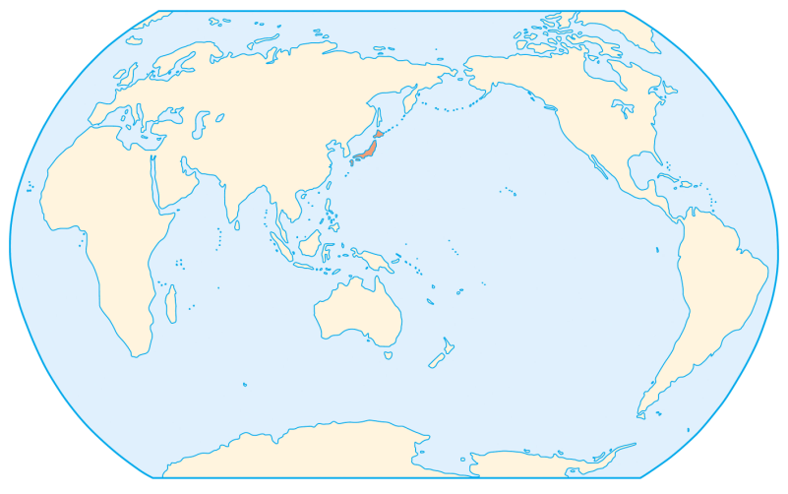

- 地形
在各国相应地形图上标出以下地理事物并在书本上将学案有关“地形”部分习题的答案用线画出来，小组成员合作做相应序号小题并相互交流：
①中东：三洲五海（P45)
②欧洲西部：地中海、斯堪的纳维亚半岛、阿尔卑斯山(P57)
③撒哈拉以南的非洲：撒哈拉沙漠(P61)
④澳大利亚：大分水岭(P69)
⑤美国：科迪勒拉山系、密西西比河、五大湖(P77)
⑥巴西：亚马孙平原、亚马孙河、巴西高原(P85)

- 中东联系____、_____、_____三大洲，沟通__________和__________，自古以来是东西方交通枢纽。
- 欧洲西部是世界上________资源最发达的地区之一，南部地中海沿岸，夏季阳光明媚，____________景色迷人，北部斯堪的纳维亚半岛，________曲折幽深，中部阿尔卑斯，是________和_______的理想场所。
- 撒哈拉以南的非洲绝大部分位于世界上最大的沙漠-----________________以南，东临_____________，西临____________。
- 美国________________山系是世界最大的山系，_______________河是世界第四长河。长度仅次于非洲的_________、南美洲的__________和中国的_________。________是世界最大的淡水湖。其中，___________是世界上面积最大的淡水湖。
- 巴西北部的平原是__________________，南部分布着_________高原。
  - 气候
读下列气候类型图，回答问题：

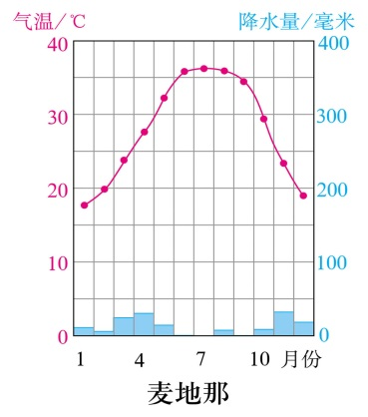
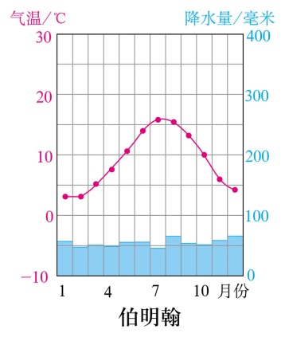
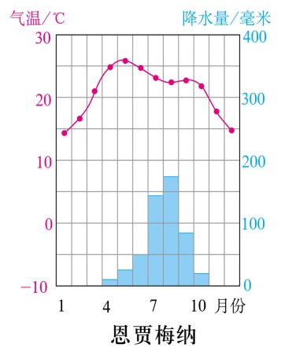
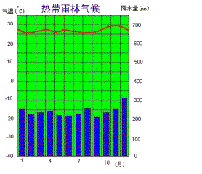

（1）、指出以上四种气候类型的名称：_______________、_____________、_______________、________________，中东地区的气候类型主要是______、欧洲西部主要是_______、撒哈拉以南的非洲主要是_____、巴西北部气候类型主要是________。
（2）、由气候可知，中东的______资源十分匮乏，________多汁牧草的生长也离不开当地的气候。巴西北部的亚马孙平原里分布着地球上面积最大的__________，其中有着世界上流域面积最广、水量最大的河流____________。亚马孙热带雨林的环境效益和经济效益非常深远。
- 经济发展
请将相应填空题答案在书本中用线画出。1、2小题由小组成员共同完成，3、4题由小组①②③成员完成，5、6题由小组④⑤⑥成员完成，完成后相互交流。

- 中东

（1）________是目前世界上石油储量最大、生产石油最多的地区。中东石油主要分布在_________及其沿岸。
（2）请你通过读图，说出中东石油输出的3条线路，经过的主要海洋、海峡、运河和所到达的地区。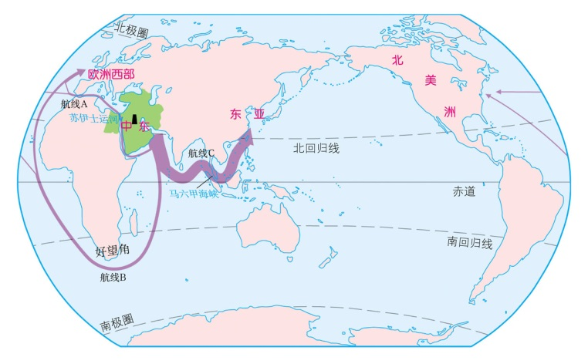

- 美国
（1）美国的农业生产充分利用不同地区的自然条件，实现了地区生产的_________，形成了一些生产带。
美国的农业生产各环节都实现了__________、___________，效率高，产量大。美国许多农产品的生产量和出口量居世界前列，是世界上的___________。
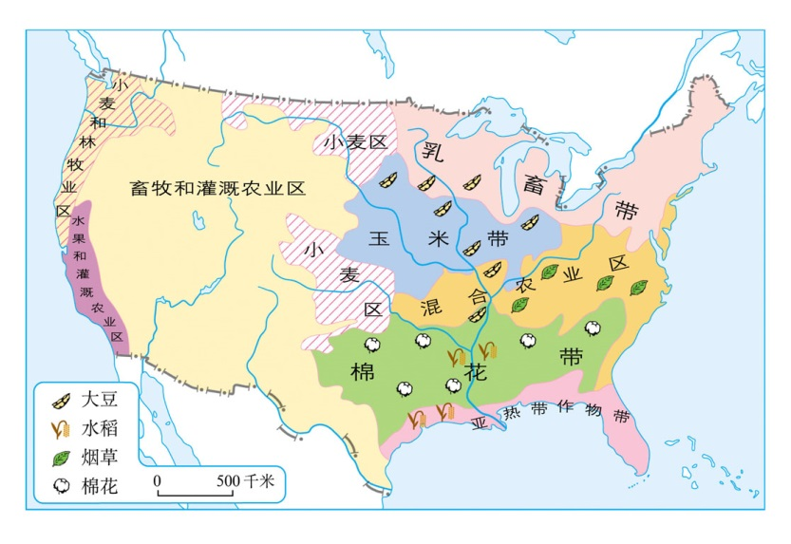

本图反映了美国农业生产的________化，其中注意一些农业带在美国的分布。

（2）美国拥有完善的工业部门体系，生产规模大，技术先进，是世界上最发达的_________。
其中，美国______________，是美国也是世界最大的工业区。
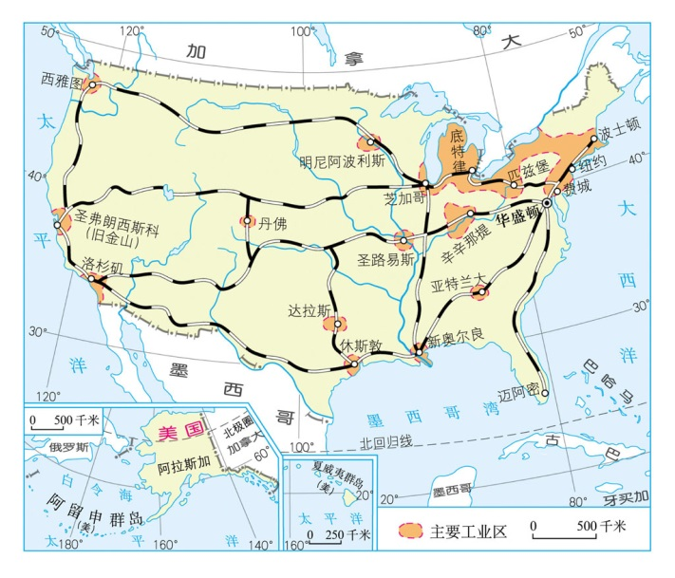
美国的高新技术产业分布较广，形成众多的高新技术园区，位于旧金山东南的“_________”，是美国兴起最早、规模最大的高新技术产业中心。
请在左图中标出，硅谷的大致位置。

- 欧洲西部
- 欧洲西部工业密集，是世界上________国家最为集中的地区。
- 在欧洲西部，人们称牧草为“绿色金子”，农业以_________为主，生产过程中高度________、_________。
- 欧洲西部是世界上________最发达的地区之一。
- 撒哈拉以南的非洲
- 撒哈拉以南的非洲是矿产资源的宝库。__________、__________的储量和产量均居世界首位。他们也是________、________、_________的原产地。
- 撒哈拉以南非洲的很多国家，努力改变经济过分依赖_______________生产的情况，__________发展花卉业和旅游业，成为非洲最大的鲜花出口国和著名的旅游国家。

- 澳大利亚
- 澳大利亚是世界上放养绵羊数量和出口羊毛最多的国家，被称为“________________”。所产羊肉和羊毛主要用于________，商品率很高。
- 澳大利亚矿产资源丰富，品种多，很多矿产的储量居世界前列，品质优、埋藏浅、易开采，被称为“____________________”的国家。
澳大利亚采矿业经营规模大，采用现代管理方法，________、________生产，矿产资源的开采效率很高，而且非常注意环境保护。
6、巴西的工农业正处于发展中，其中__________、__________、___________等农产品的产量居世界首位，___________、___________、__________是重要的出口创汇产品。
  - 人口与文化
小组成员合作做相应序号小题并相互交流。第5小题由小组⑤⑥成员完成

1、中东
（1）、__________是基督教、伊斯兰教以及犹太教的发源地，___________是伊斯兰教、基督教和犹太教的圣城。
（2）、阿拉伯人喜欢的颜色是_______，________是中东常见的牲畜，也是常见的交通工具。
2、撒哈拉以南的非洲：
（1）、该地是_______人种的故乡，他们大多能歌善舞，具有音乐、绘画、雕刻等方面的天赋。
（2）、非洲的人口自然增长率在世界各大洲中居_______。但_____________成为撒哈拉以南的非洲普遍遇到的问题。
3、澳大利亚
（1）、澳大利亚特有的动物有_________、__________、_________、_________，植物有_________、__________。因此，澳大利亚被称为“__________________________”。
4、美国
美国是世界第_____人口大国，______是美国人口增长较快的主要原因，原住民是_______人，经过长期的融合，形成了统一的_________民族。
5、巴西
（1）、巴西人口众多，最显著的人口特征是____________数量多。
（2）、__________是巴西著名的节日，巴西人喜欢跳________舞，_________是人们最喜欢的一项运动。
四、练习反馈
完成《中考指导书》相应练习。

